Το παιδί με το ταμπούρλο - Νάνα Μούσχουρη

Στίχοι: Νίκος Γκάτσος Μουσική: Γιώργος Χατζηνάσιος

<https://www.youtube.com/watch?v=doUQhwZUrG8>

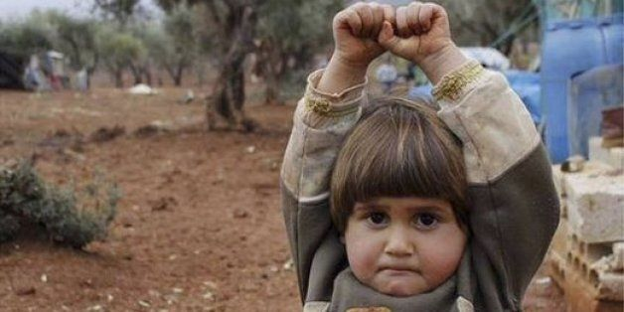

Το κοριτσάκι από τη Συρία μπέρδεψε τη κάμερα του φωτογράφου με όπλο και σήκωσε τα χέρια ψηλά.